Практикум по созданию «живой карты»
с помощью SMART Notebook
(ЧАСТЬ 1)

- Вставить созданный скрин-шот карты в файл SMART Notebook
Шаг 1
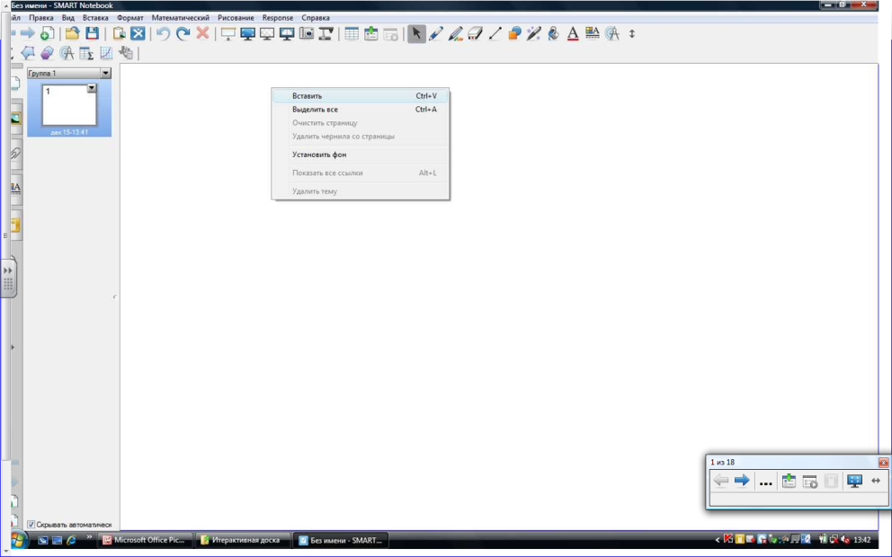
Шаг 2
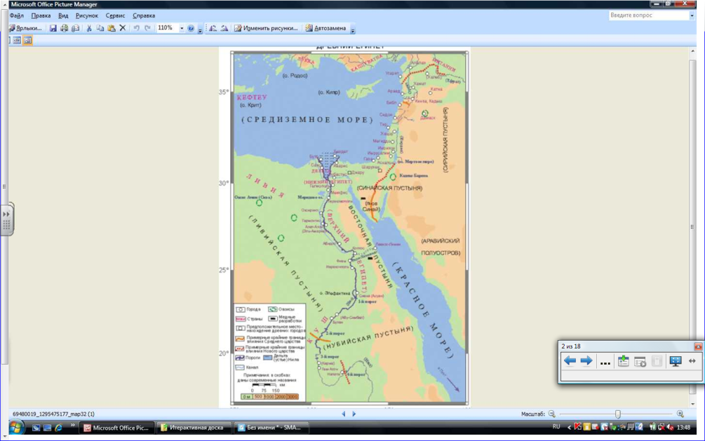

2. Оптимизация полученного изображения с помощью инструмента «Захват экрана»
Шаг 3.
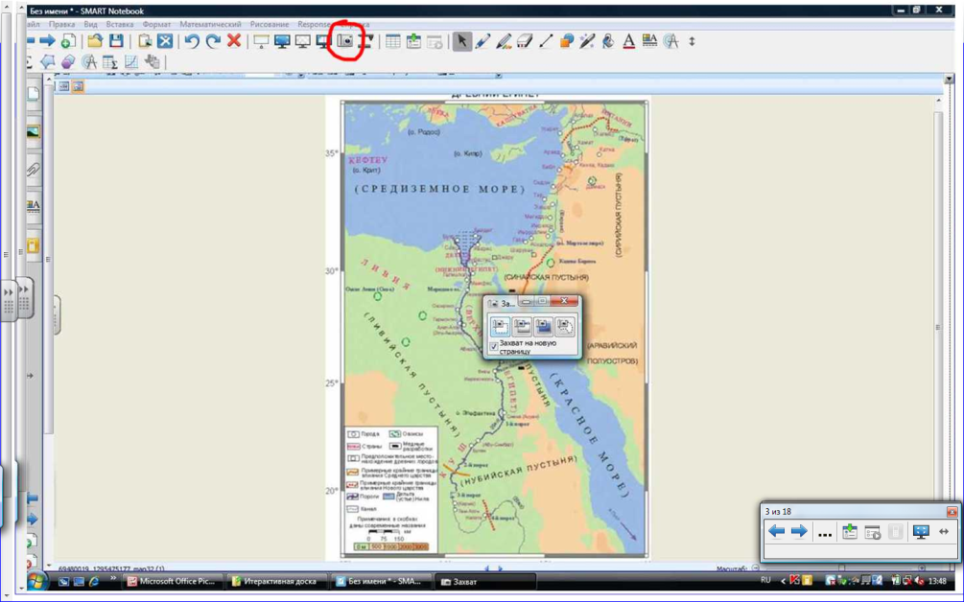
Шаг 4
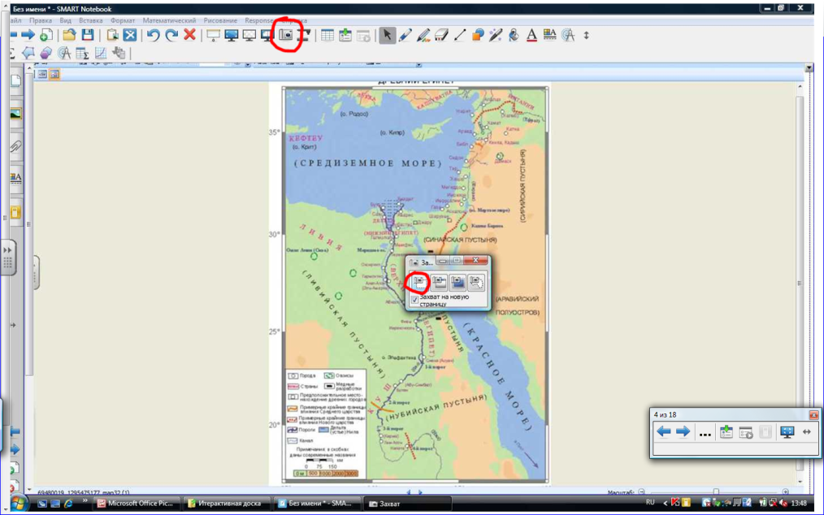

Шаг 5
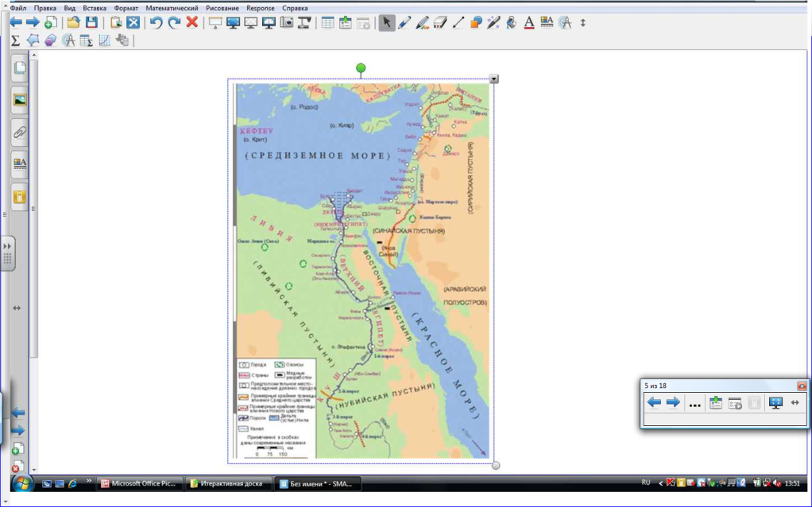
Шаг 6
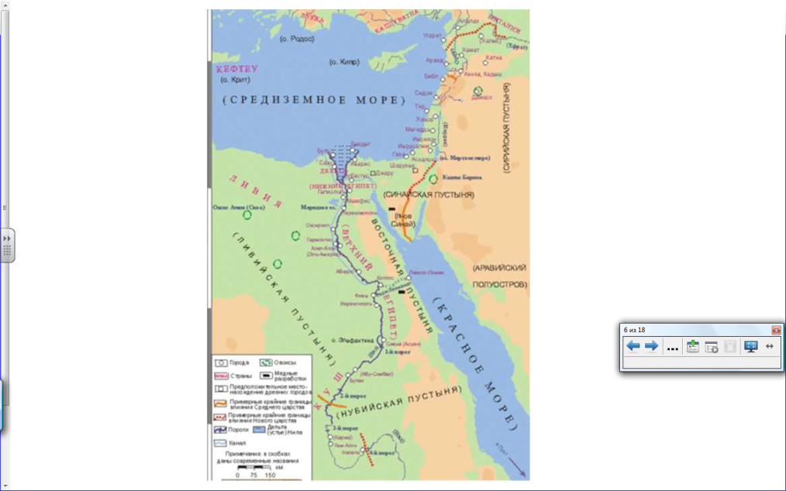

3. Закрепление полученного изображения
Шаг 7
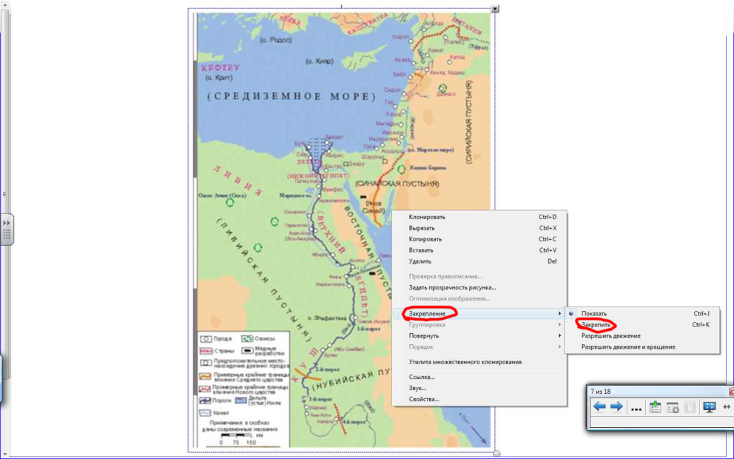
ПРОДОЛЖЕНИЕ – В ЧАСТИ 2 .

